2.7. Módulo de Sessão Plenária
Neste Módulo serão detalhadas as tabelas auxiliares, que contém as informações complementares necessárias para o funcionamento do processo de cadastramento das Sessões Plenárias. São elas:

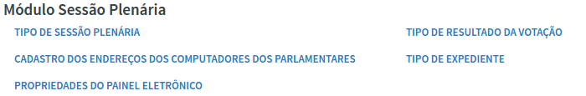
Tipo de Sessão Plenária
Esta rotina tem por objetivo cadastrar os tipos de sessão plenária que serão criadas, conforme o que determina o Regimento Interno. Ao criar o tipo de sessão plenária também é indicado a quantidade de parlamentares mínima para se estabelecer o quórum de votação naquele tipo de sessão.
Para incluir ou atualizar um tipo de sessão plenária, acione a função Tipo de Sessão Plenária

Será exibida a tela a seguir:

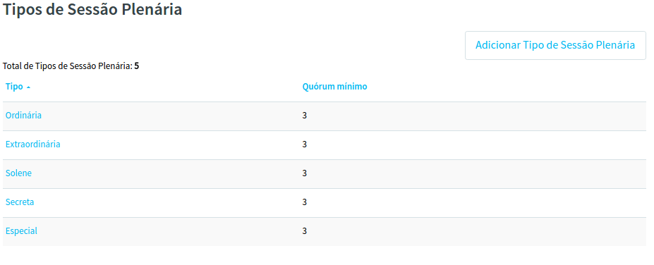
Ao clicar no botão Adicionar Tipo de Sessão Plenária ou em um Tipo de Sessão Plenária relacionada, será exibida a tela a seguir:
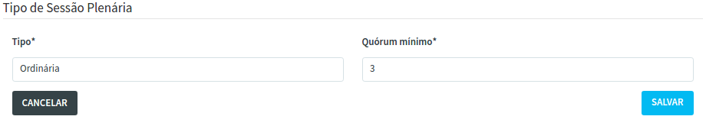

No caso de Inclusão ou Edição, do Tipo de Sessão Plenária selecionada, acione a função Salvar para que as informações sejam gravadas na base de dados. Será enviada a mensagem:
Em caso de um novo um novo registro a mensagem exibida será “Registro criado com sucesso!”:
Caso o registro seja alterado a mensagem exibida deverá ser “Registro alterado com sucesso!”:
No caso da função excluir, será enviada a pergunta “Confirmar exclusão de ‘Tipo de Sessão Plenária’?” com as opções Cancelar e Confirmar. Acione Confirmar em caso positivo ou Cancelar para o caso de desistência da exclusão.

Quando for informado Confirmar será exibida a mensagem:
Se o registro for referenciado por outros registro do site, a exclusão não poderá ser efetivada, a mensagem a ser exibida deverá conter a mensagem de alerta “Registro não pode ser removido, pois é referenciado por outros registros” e será exibido os registros referenciados ao Tipo de Sessão Plenária que deseja excluir.

Tipo de Resultado de Votação
Esta rotina tem por objetivo cadastrar os tipos de resultados de votação, conforme o que determina o Regimento Interno. Para incluir ou atualizar um tipo de resultado de votação, acione a função Tipo de Resultado de Votação
Será exibida a tela a seguir:
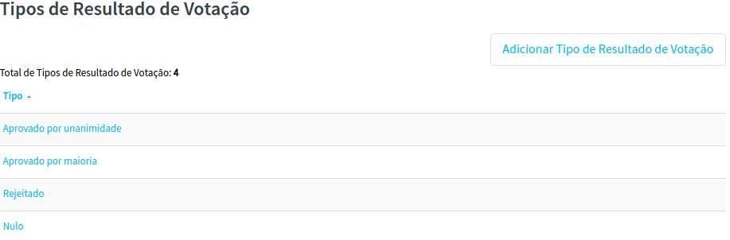
Ao clicar o botão Adicionar Tipo Resultado de Votação ou em um Tipo Resultado de Votação relacionada, será exibida a tela a seguir:

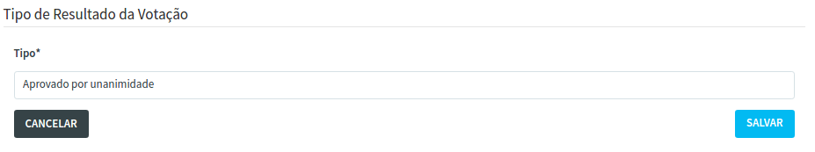
No caso de Inclusão ou Edição, do Tipo de Resultado de Votação selecionada, acione a função Salvar para que as informações sejam gravadas na base de dados. Será enviada a mensagem:
Em caso de um novo um novo registro a mensagem exibida será “Registro criado com sucesso!”:
Caso o registro seja alterado a mensagem exibida deverá ser “Registro alterado com sucesso!”:
No caso da função excluir, será enviada a pergunta “Confirmar exclusão de ‘Tipo de Resultado de Votação’?” com as opções Cancelar e Confirmar. Acione Confirmar em caso positivo ou Cancelar para o caso de desistência da exclusão.

Quando for informado Confirmar será exibida a mensagem:
Se o registro for referenciado por outros registro do site, a exclusão não poderá ser efetivada, a mensagem a ser exibida deverá conter a mensagem de alerta “Registro não pode ser removido, pois é referenciado por outros registros” e será exibido os registros referenciados ao Tipo de Resultado de Votação que deseja excluir.

Cadastro dos endereços dos computadores dos parlamentares
Página indisponível no sistema (08/05/207)

Tipo de Expediente
Esta rotina tem por objetivo cadastrar os Tipos de Expediente, conforme o que determina o Regimento Interno. Para incluir ou atualizar um tipo de expediente, acione a função Tipo de Expediente. Será exibida a tela a seguir:

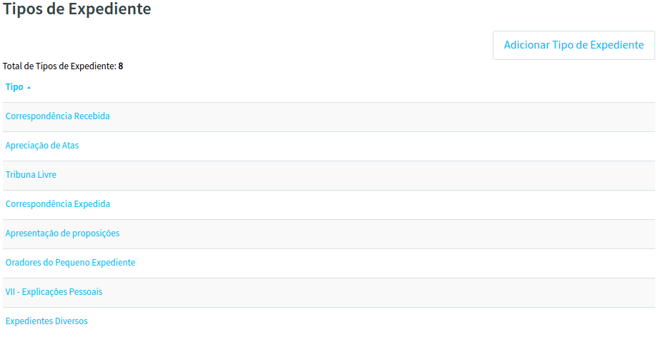
Ao clicar o botão Adicionar Tipo de Expediente ou em um Tipo de Expediente relacionado, será exibida a tela a seguir:
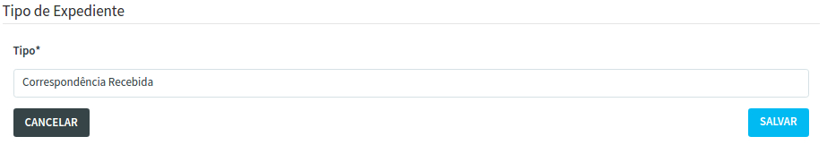
No caso de Inclusão ou Edição, do Tipo de Expediente selecionada, acione a função Salvar para que as informações sejam gravadas na base de dados. Será enviada a mensagem:
Em caso de um novo um novo registro a mensagem exibida será “Registro criado com sucesso!”:
Caso o registro seja alterado a mensagem exibida deverá ser “Registro alterado com sucesso!”:
No caso da função excluir, será enviada a pergunta “Confirmar exclusão de ‘Tipo de Expediente’?” com as opções Cancelar e Confirmar. Acione Confirmar em caso positivo ou Cancelar para o caso de desistência da exclusão.

Quando for informado Confirmar será exibida a mensagem:
Se o registro for referenciado por outros registro do site, a exclusão não poderá ser efetivada, a mensagem a ser exibida deverá conter a mensagem de alerta “Registro não pode ser removido, pois é referenciado por outros registros” e será exibido os registros referenciados ao Tipo de Expediente que deseja excluir.

Propriedades do painel eletrônico
Página indisponível no sistema (08/05/207)

